**Szczegóły zajęcia - szybkie czyszczenie pól**

Dodano przyciski do kasowania zawartości pól Wykładowcy/Grupy/Sale

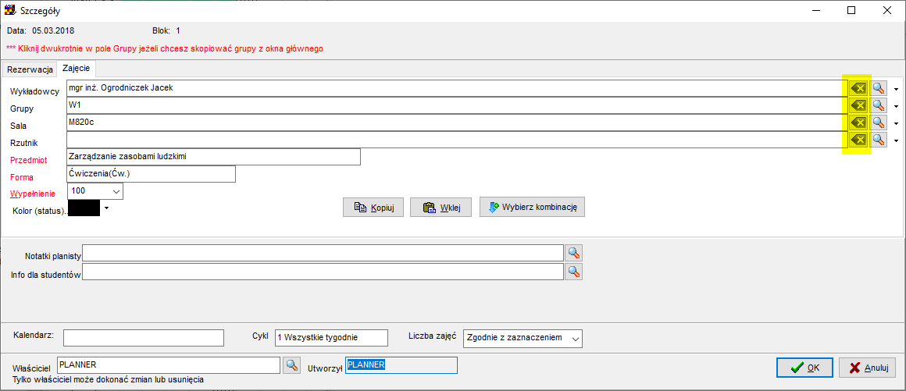

# Statystyki: Uproszczenie

Usunięto przyciski Obciążenie wykładowców oraz Studentogodziny, ponieważ nie są one już obecnie używane.

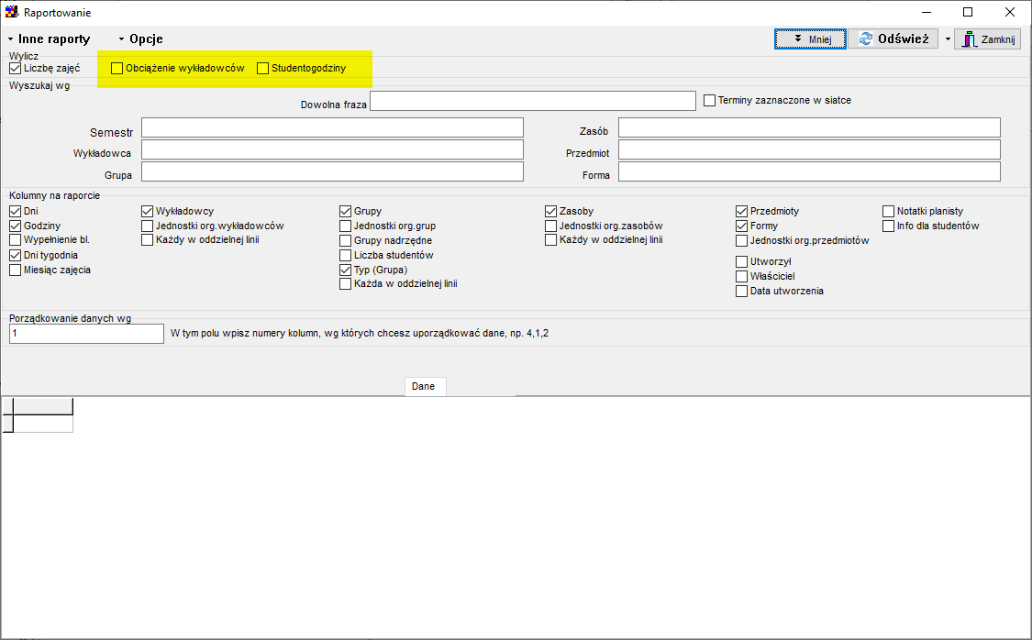

Z menu usunięto również okno Słowniki > Formuły dla form zajęć

# Lista zasobów – uproszczenie

Przeniesiono do menu podręcznego przycisk dodaj jeden.

Dodano przycisk **Rozkład**.

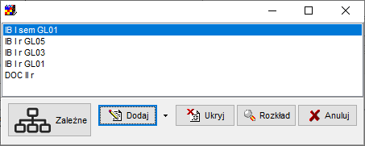

Aby zobaczyć zmiany należy zainstalować najnowszą wersję Aplikacji ze strony Plansoft.org, co najmniej 2020.11.06. Wersję Aplikacji sprawdzamy w oknie logowania.